2017学年第一学期浙江省名校协作体试题
高三年级生物学科
考生须知：
1．本卷满分100分，考试时间90分钟；
2．答题前，在答题卷指定区域填写学校、班级、姓名、试场号、座位号及准考证号。
3．所有答案必须写在答题卷上，写在试卷上无效；
4．考试结束后，只需上交答题卷。
选择题部分
一、选择题（本大题共28小题，每小题2分，共56分。每小题列出的四个备选项中只有一个是符合题目要求的，不选、多选、错选均不得分。）
1．下列细胞器中，与蛋白质合成、分泌无直接关系的是
A．高尔基体 B．核糖体 C．内质网 D．溶酶体
2．大多数群落中的生物都是集群分布或表现为斑块状镶嵌，这种现象体现了群落的
A．垂直结构 B．水平结构 C．时间结构 D．营养结构
3．金鱼草花色遗传中，纯合红花（CC）与纯合白花亲本（cc）杂交，F₁代均为粉红色花（Cc），以下说法正确的是
A．红花亲本和粉红色花亲本杂交，后代均表现为红花
B．粉红色花亲本自交，后代中与亲本表现型相同的个体约占1/2
C．金鱼草花色的遗传遵循孟德尔遗传定律
D．粉红色花与白色花亲本杂交，会产生与亲本基因型不同的子代
4．医学上常用0.9%的NaCl溶液给病人输液，而不是高于或低于此浓度的NaCl溶液，说明无机盐的作用是
A．消炎杀菌 B．提供能量 C．维持血浆的酸碱平衡 D．维持血浆的正常浓度
5．在婴幼儿时期分泌不足，引起呆小病的激素是
A．雌激素 B．生长激素 C．甲状腺激素 D．胰岛素
6．下列分子模型中，能够作为构成mRNA分子的结构单位的是
P
脱氧核糖
U
核糖
P
T
P
脱氧核糖
U
核糖
P
A
A．
B．
C．
D．
7．下列关于常见作物育种方法的叙述，错误的是
A．利用诱变育种可增大突变频率，利于获得新基因
B．利用杂交育种可培育出新物种，促进生物的进化
C．利用单倍体育种可获得纯合子，明显缩短育种年限
D．利用多倍体育种可增加染色体组的数目，可培育新物种
8．下列人类活动，会加重雾霾的是
A．利用太阳能、风力发电 B．减少农作物秸秆的燃烧
C．提倡使用私家车出行 D．提倡使用清洁能源
9．艾滋病是由感染HIV所引起的，下列有关叙述正确的是
A．HIV只能感染人体的辅助性T细胞
B．HIV的核酸中含有一条RNA链
C．HIV的核酸能直接整合到宿主细胞的染色体中
D．HIV外层脂类膜内掺有病毒蛋白质
10．下列关于细胞增殖、分化、癌变、衰老、凋亡的叙述错误的是
A．细胞分裂、分化、凋亡对个体生长发育具有积极意义
B．细胞衰老和癌变时都会发生细胞形态结构功能的改变
C．同一个体不同细胞内mRNA、tRNA、rRNA都不相同
D．被病毒感染的细胞的死亡不都是细胞凋亡
11．下列有关ATP的结构和功能的叙述正确的是
A．ATP是由一个腺嘌呤（A）和三个磷酸基团（P）组成的
B．ATP是细胞中的能量通货，因此在细胞中含量很高
C．细胞主动转运吸收物质时，伴随着ATP的合成
D．ATP是细胞中放能反应和吸能反应的纽带
12．下列与人类遗传病相关的叙述，正确的是
A．遗传病是指因基因结构改变而引发的疾病
B．“晚婚晚育”可降低新生儿的先天畸形率
C．畸形胎产生的因素有遗传和环境两类，常在早孕期形成
D．“选择放松”会导致人群中有害基因不断增多
13．下图是酵母菌细胞呼吸类型的探究装置图，下列现象中能说明酵母菌只进行需氧呼吸的是
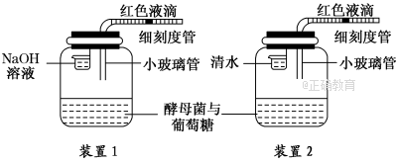
A．装置1中液滴左移，装置2中液滴不移
B．装置1中液滴左移，装置2中液滴右移
C．装置1中液滴不动，装置2中液滴右移
D．装置1中液滴右移，装置2中液滴左移
14．右图中，A、B、C为半透膜制成等体积的透析袋，分别装有等体积的甲、乙、丙溶液。已知溶液浓度高低依次为甲＞乙＞丙。一段时间后小玻璃管中的液面不再变化，此时，A、B、C透析袋中的溶液浓度高低依次是
清水
甲溶液
乙溶液
丙溶液
A
B
C
A．A＞B＞C
B．A＝B＝C
C．A＜B＜C
D．无法判断
15．下列有关“逻辑斯蒂增长”的分析正确的是
A．“K值”是种群的最大数量
B．制约“K值”大小的因素是有限的资源和空间
C．“K值”实际上就是处于稳定平衡时的种群密度
D．逻辑斯蒂增长的特点是在K/2时自然增长率最大
16．下图为丹麦植物学家波森·詹森的实验示意图，可以得出的结论是

用明胶块将幼苗
尖端隔开
用云母片将幼苗
尖端隔开
光照 →
光照 →

A．苗尖端确实存在一种促进生长的化学物质
B．苗尖端是感光部位，弯曲的部位在苗尖端下面
C．在弯曲的苗中，背光面的细胞伸长得快
D．的确有一种化学物质，由苗尖端透过明胶片向下传递
17．某昆虫种群中，基因型DD、Dd、dd个体的数量相等， D对d完全显性，且D和d对繁殖能力没有直接影响。对其施用一次杀虫剂后，只有少数昆虫存活，但经过一代繁殖后，数量重新恢复，但种群中d基因频率下降。以下分析不合理的是
A． 若原种群自由交配并子代均能存活，则后代基因型频率应为：DD=25%，Dd=50%，dd=25%
B．d基因频率下降，说明含有d基因的个体对杀虫剂敏感，因而均被杀死
C．经杀虫剂选择后，尽管后代种群基因频率定向改变，但并没有演变成新物种
D．杂合体在增殖过程中，携带的D和d基因扩增并传给自身后代的概率是相同的
18．下列关于物质鉴定的实验活动中，有关操作步骤的叙述正确的是
A．油脂检测实验中，换上高倍物镜后，调粗准焦螺旋，观察被染色的颗粒
B．检测蛋白质时将双缩脲试剂A和试剂B同时加入，摇匀，观察颜色变化
C．油脂鉴定中50%乙醇溶液的作用是洗去多余的染料
D．还原糖的检测中，不需加热也能观察到红黄色沉淀的出现
19．右图为某细胞中基因表达过程的示意图，以下说法正确的是
A．②链与③链间存在碱基T与A的配对，而③链与④链间不存
②
③
④
⑤
⑥
在这样的碱基配对方式
B．DNA中③链称模板链，也叫编码链
C．⑤和⑥由不同核糖体合成，因而具有不同的氨基酸序列
D．该细胞中DNA与周围核糖体直接接触，并通过RNA传递信息
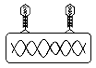
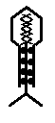
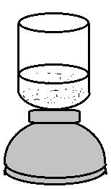
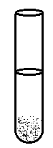
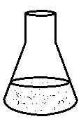
20．下图是T₂噬菌体侵染细菌实验中的一组实验过程和结果示意图，下列相关叙述错误的是
被标记的噬菌体
被标记的噬菌体与细菌混合
一段时间
离心
搅拌器搅拌
加入
上清液放射性很低
沉淀物放射性高，且在子代噬菌体中检测到放射性
A．实验中的噬菌体是用³²P标记了它的DNA
B．沉淀物中主要含有细菌，放射性高是由于噬菌体DNA侵入了细菌内部
C．若实验中搅拌器搅拌过程不充分，则上清液中的放射性会增高
D．并不是每一个子代噬菌体的DNA上都含有³²P
21．下列有关生物学实验的叙述，正确的是
A．植物根尖细胞均可作为“观察细胞有丝分裂”的实验材料
B．以黑藻为实验材料观察叶绿体时，应选取深绿色的叶片
C．验证活细胞吸收物质有选择性实验时，需用高倍显微镜观察
D．光合色素提取和分离实验点样时，滤液细线需重复画多次
22．下图为体液免疫部分过程图，相关叙述错误的是
抗原
甲细胞
乙细胞
丙细胞
丁细胞
抗体
+

A．甲细胞膜的外侧有抗体作为受体分布，受体分子的两臂上有同样的结合位点
B．乙细胞为致敏B淋巴细胞，接受白细胞介素-2的刺激后分裂分化为丙和丁细胞
C．丙细胞分泌的抗体在内环境中与抗原发生特异性结合，且抗体具有分解抗原的作用
D．丁细胞为记忆B细胞，其表面分布有受体，可接受抗原的刺激而分裂分化
23．假设一个含有6条染色体（2n=6），且基因型为AaBBDd的哺乳动物在减数分裂后期Ⅱ时的细胞示意图如右图。相关叙述正确的是
a
a
D
B
b
d
1
2
3
4
5
6
A．该时期细胞中含有3对同源染色体，有2对等位基因
B．该细胞在中期Ⅰ时形成3个四分体，有4个染色体组
C．染色体3与4上对应位置基因的不同可能是由于基因突变或同源非姐妹染色单体互换片段造成
D．该细胞最终只能形成一个基因型为abd的配子
24．血友病男患者的一个正常次级精母细胞处于着丝粒刚分开时，该细胞可能存在
A．两条X染色体，一个致病基因 B．两条Y染色体，没有致病基因
C．X、Y染色体各一条，一个致病基因 D．X、Y染色体各一条，没有致病基因
25．下图为膝反射的示意图，下列有关对膝反射过程的分析错误的是
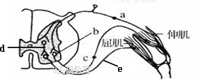
A．伸肌肌梭中的感受器接受刺激并产生神经冲动沿神经元a传到脊髓
B．“b”为兴奋性突触，神经元c产生的动作电位作用于伸肌，使之收缩
C．兴奋后的神经元d作用于神经元e，使之产生神经冲动作用于屈肌，使之舒张
D．膝反射的中枢位于脊髓，且左右腿的膝反射有各自独立的反射中枢
26. 【加试题】下图为某叶片净光合速率（总光合速率与呼吸速率的差）与空气温度、光照强度的日变化曲线，请据图分析，下列叙述错误的是
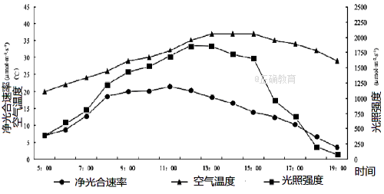
A．5~11点，净光合速率上升的直接原因可能是光反应增强
B．13~16点，净光合速率继续下降，可能是温度过低抑制光合酶活性
C．11~15点，净光合速率呈逐渐下降趋势，可能是呼吸速率上升所致
D．12~15点，净光合速率呈逐渐下降趋势，可能是光照强度下降所致
27．【加试题】血糖生成指数（GI）能反映不同食物升血糖能力的大小，它是指含50g碳水化合物的食物与50g的葡萄糖在一定时间内体内血糖反应水平百分比值。经常性高GI饮食不仅容易肥胖，而且增加患糖尿病的风险。下表为主要食物的血糖生成指数表，下列有关饮食和血糖调节的叙述错误的是
HHRR × hhrr
（甲） （乙）
HhRr
hhR_
hhRR
γ射线
食物 | GI | 食物 | GI | 食物 | GI
大米饭 | 83 | 大米粥（熬煮1小时） | 102 | 西瓜 | 72
糙米饭 | 70 | 大米粥（熬煮30分钟） | 69 | 香蕉 | 55
黑米饭 | 55 | 大米粥（熬煮15分钟） | 55 | 苹果 | 38
A．据表可知，食物GI的大小受食材理化性质、加工精细度和含糖量决定
B．胰岛素的分泌调节决定于血糖浓度，血糖浓度的高低决定于食物的血糖生成指数
C．胰岛素降低血糖是通过促进全身细胞对葡萄糖的摄取和抑制其他物质转化为糖来实现的
D．大量高GI饮食导致胰岛素分泌量偏大，促进脂肪细胞对葡萄糖的摄取和利用，导致肥胖
28．【加试题】甲病和乙病均为单基因遗传病，某家族遗传家系图如下， 其中Ⅱ₄不携带甲病的致病基因。下列叙述错误的是
Ⅰ
Ⅱ
Ⅲ
乙病
甲病
Ⅳ
?
8
6
7
1
1
1
1
2
2
2
3
3
3
4
4
4
5

A．甲病为X染色体隐性遗传病，乙病为常染色体隐性遗传病
C．若Ⅲ₃为乙病基因携带者，则Ⅳ₁为乙病基因携带者的概率是3/5
B．若乙病在人群中发病率为1%，则Ⅲ₂与Ⅲ₃生育一个患乙病的女儿的概率为1/66
D．若Ⅱ₃与Ⅱ₄生1个患甲病的葛莱弗德氏综合征孩子，其染色体异常是由Ⅱ₄造成的
非选择题部分
二、非选择题（本大题共5小题，共44分）
29．（6分）某草原生态系统的部分食物网如下图所示。
牧草

鼠

吃草籽的鸟

狐狸

蛇

鹰

兔

回答下列问题：
（1）该生态系统除了上述食物网中的成分外，还包括无机物、 ▲ 、气候、能源和分解者，生
态系统总是朝着物种多样化、 ▲ 和功能完善化的方向发展。
（2）在食物网中，各生物之间通过一系列取食和被取食的 ▲ 关系传递物质和能量，称之为食
物链。捕食食物链是以 ▲ 为起点。
（3）在该食物网中，共有 ▲ 条食物链。短期内鼠的种群密度的上升，会引发鹰、蛇和狐狸种
群密度的上升，继而导致鼠种群密度下降，这个过程叫 ▲ 。
30．（7分）将玉米的PEPC酶基因导入水稻后,测得光照强度对转基因水稻和原种水稻的气孔导度
及光合速率的影响结果,如下图所示 (注:气孔导度越大,气孔开放程度越高)。
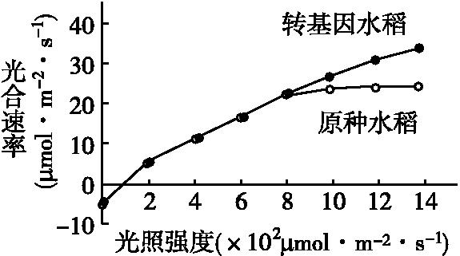
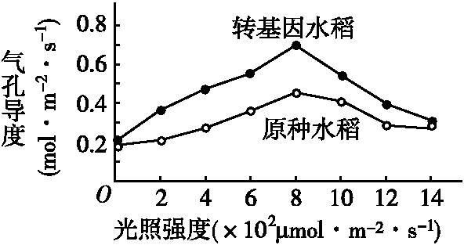
（1）水稻叶肉细胞进行光合作用的场所是 ▲ ，捕获光能的色素中含量最多的是 ▲ 。
（2）CO₂通过气孔进入叶肉细胞后，首先与 ▲ 结合而被固定。若用¹⁸O标记CO₂，一段时间后测得放出的氧气中含有¹⁸O，¹⁸O从C¹⁸O₂到¹⁸O₂的转移途径是 ▲ 。
（3）光照强度低于8×10² μmol·m⁻²·s⁻¹时，影响转基因水稻光合速率的主要因素是 ▲ ；光照强度为10×10²～14×10² μmol·m⁻²·s⁻¹时。原种水稻的气孔导度下降但光合速率基本不变，可能的原因是 ▲ 。
（4）分析图中信息，PEPC酶所起的作用是 ▲ 。
31．孟德尔曾选用过碗豆的七对相对性状（见下表）进行研究。回答以下问题。
性 状 | 种皮颜色 | 子叶颜色 | 花的位置 | 茎的高度 | 豆荚形状 | 花的颜色 | 种子形状
显 性 | 灰 | 黄色 | 腋生 | 高茎 | 饱满 | 紫色 | 圆粒
隐 性 | 白 | 绿色 | 顶生 | 矮茎 | 不饱满 | 白色 | 皱缩
基 因 | A/a | Y/y | F/f | D/d | E/e | G/g | R/r
基因所在染色体 | Ⅰ | Ⅰ | Ⅳ | Ⅳ | Ⅳ | Ⅴ | Ⅶ
（1）孟德尔选用豌豆作为实验材料的原因之一是豌豆是 ▲ 植物，在自然状态下都是纯种，正因为此，所以在杂交实验中对母本必须进行 ▲ 。
（2）孟德尔选择上表中的 ▲ 两种性状进行研究，观察到F₂的性状分离比为9∶3∶3∶1，从而得出了基因自由组合定律。孟德尔选用这两种性状可以使实验周期最短，其原因是 ▲ 。
（3）某兴趣小组成员利用豌豆为实验材料验证基因分离定律。如果只考虑种皮颜色的遗传：将基因型为Aa的植株自交所结10粒种子播种，全部萌发成植株，其中有8株结灰色种子共300粒，有2株结白色种子共100粒，则子代的性状分离比与孟德尔定律预期分离比 ▲ (填“相符”或“不相符”)，最可能的原因是 ▲ 。
（4）高茎基因显性纯合时植株幼苗期就不能存活，现将紫花高茎豌豆与白花矮茎豌豆进行杂交，只得到了两种表现型的F1，若F1个体自交产生F2，则理论上F2成熟植株中白花高茎植株所占的比例为 ▲ 。
32. 【加试题】（14分，每空1分）
（一）为证明青霉素在某种细菌产生抗药性过程中所起的作用是选择而非诱变，有如下实验方案。
其中，平板影印指用无菌绒布轻盖在已长好菌落的原培养基上，然后不转动任何角度，“复印”至新的培养基上进行接种。请回答：
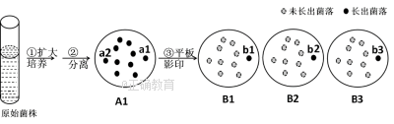
（1）图中扩大培养的过程中应选用 ▲ 培养基。利用 ▲ 分离法可获得A1培养皿上
菌落。
（2）图中②过程培养基的配方如下：
成分 | 无机盐 | 蔗糖 | 葡萄糖 | 尿素 | 牛肉膏 | 水 | 琼脂 | 酚红
培养基 | + | — | + | + | — | + | + | —
结合图形分析 ▲ （“能”或“不能”）得出结论：该细菌可利用尿素作为氮源。理由是： ▲ 。
（3）B组培养基中还添加了适宜浓度的青霉素，结果如图所示。欲证明青霉素所起的作用是选择，则应选取 ▲ （A．a1 B．a2 C．b1或b2或3 D．任意一个菌落）菌落继续培养在空白的A2培养皿中，待长出菌落后影印到含相同浓度青霉素的C培养皿中。
（4）预测上述A2和C培养皿中菌落的生长情况为 ▲ （“相同”或“不同”），由此证明青霉素所起的作用是选择。
（5）下列关于微生物培养的叙述，正确的是（ ▲ ）
A．实验过程中所有器皿和培养基都必须用高压蒸汽灭菌法进行灭菌
B．实验操作过程中必须打开超净台上的紫外灯和过滤风
C．涂布分离法，单菌落更易分开，但操作更复杂
D．采用划线分离时，在每次划线前都需蘸取菌液一次
（二）“白菜—甘蓝”是用细胞工程的方法培育出来的蔬菜新品种，它具有生长期短、耐热性强和易于储藏等优点。下图是“白菜—甘蓝”的杂交过程示意图，回答以下有关问题：
白菜细胞
甘蓝细胞
原生质体A
原生质体B
愈伤组织
细胞融合
杂种细胞
白菜甘蓝植株

（1）为了得到白菜和甘蓝的原生质体需在0.5—0.6mol/L的 ▲ 环境中用 ▲ 来处理白菜细胞和甘蓝细胞。
（2）原生质体融合形成的杂种细胞经培养基中成分的诱导，可以从单细胞依次到细胞团，球形胚、 ▲ 和胚状体，最后再生出完整的植株。 要实现上述过程，主要是通过 ▲ 来进行调控。
（3）若欲定向的培育抗虫的“白菜—甘蓝”，可借助 ▲ 的技术，将抗虫基因和载体用 ▲ 连接后，形成 ▲ 导入受体细胞中，经筛选、培养获得具有新性状的再生植株。
33．【加试题】（10分）动物激素的囊泡分泌存在两条分泌途径：激素合成后随即被释放到细胞外，称为组成型分泌途径；激素合成后暂时储存在细胞内，受到胞外信号刺激时再释放出去，称为调节型分泌途径（如下图所示）。
刺激信号
受体细胞甲
合成
分泌
随即
受体细胞乙
预先合成
分泌
随即
储存囊泡

请利用下列提供的材料用具，探究胰岛素的分泌途径(胰岛素含量检测方法不做要求)。
材料用具：培养箱、培养瓶、胰岛β细胞、培养液、生理盐水、蛋白质合成抑制剂M、细胞内囊泡运输抑制剂N。
（1）设计思路：
①取三组培养瓶， ▲ ；
② ▲ ；
③ ▲ 。
（2）预测实验结果并推测实验结论（用表格表示）:
命题： 湖州中学 嘉兴一中 诸暨中学（审校） 审核：××中学
2017学年第一学期浙江省名校协作体考试
高三年级生物学科答案(最新版)
题号 | 1 | 2 | 3 | 4 | 5 | 6 | 7 | 8 | 9 | 10
选项 | D | B | B或C | D | C | D | B | C | D | C
题号 | 11 | 12 | 13 | 14 | 15 | 16 | 17 | 18 | 19 | 20
选项 | D | C | A | A | C | D | B | C | D | C
题号 | 21 | 22 | 23 | 24 | 25 | 26 | 27 | 28
选项 | D | C | D | B | C | B | B | D
29.（每空1分）（1）有机物 结构复杂化 （2）营养 活的动植物（活的生物）
（3） 9 负反馈调节
30.（7分，每空1分）
(1)叶绿体 叶绿素a
(2)RuBP C¹⁸O₂→H₂¹⁸O→ ¹⁸O₂
(3)光照强度 光照强度增加与CO₂供给不足对光合速率的正负影响相互抵消(或“CO₂供应已充足且光照强度已达饱和点”)
(4)增大气孔导度,提高水稻在强光下的光合速率
31.（7分，每空1分）
（1）自花传粉，闭花授粉 去雄
（2）子叶颜色和种子形状 这两对相对性状位于非同源染色体上，并且在F1代植株所结的种子上就表示出来
（3）不相符 子代样本数量太少
（4）1/10
32．（14分，每空1分）
（一）（1）液体 涂布
（2）不能 该细菌可能利用氮气作为氮源 或 培养基中无酚红，无法证明该细菌分解了尿素
（3）A （4）相同 （5） C
（二）（1）甘露醇 纤维素酶、果胶酶
（2）心形胚 营养物质和生长调节剂的适当配比
（3）基因工程 DNA连接酶 重组DNA 分子
33．（10分）
（1）①取三组培养瓶，编号为甲、乙、丙，加入等量的培养液、胰岛β细胞，并依次分别加入等量的生理盐水、蛋白质合成抑制剂和细胞内囊泡运输抑制剂。（编号0.5分，加入试剂0.5分）
②适宜条件下培养合适时间，检测各组培养液中胰岛素的含量。（1分）
③对实验数据进行统计分析。（1分）
探究胰岛素分泌方式实验实验结果和实验结论统计表
实验结果 | 实验结论
甲组培养液中有胰岛素，乙、丙组无胰岛素（1分） | 只有组成型分泌（1分）
甲乙两组培养液中胰岛素含量相等，丙组无胰岛素（1分） | 只有调节型分泌（1分）
甲乙两组培养液中有胰岛素，且甲组比乙组含量高，丙组无胰岛素（1分） | 既有组成型分泌，又有调节型分泌（1分）
（表格0.5分，表格名称0.5分）

